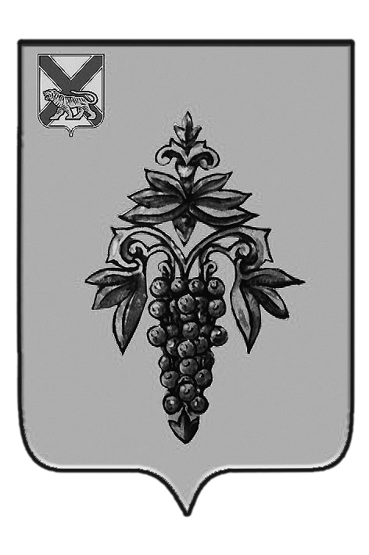

ДУМА

ЧУГУЕВСКОГО

МУНИЦИПАЛЬНОГО ОКРУГА

Р Е Ш Е Н И Е

от 27.03.2020. |  |  | № 15
Об утверждении структуры Думы Чугуевского муниципального округа

В соответствии с Федеральным законом от 06 октября 2003 года №131-ФЗ «Об общих принципах организации местного самоуправления в Российской Федерации», Регламентом Думы Чугуевского муниципального округа, утвержденного решением Думы Чугуевского муниципального округа от 23 марта 2020 года №1, Дума Чугуевского муниципального округа

РЕШИЛА:

1. Утвердить структуру Думы Чугуевского муниципального округа согласно приложению.
2. Настоящее решение подлежит официальному опубликованию.

Председатель Думы
Чугуевского муниципального округа Е.В.Пачков

Приложение
к решению
Думы Чугуевского муниципального округа
от 27.03.2020г. № 15

С Т Р У К Т У Р А
Думы Чугуевского муниципального округа

Председатель Думы
Чугуевского муниципального округа

Организационный отдел
Думы Чугуевского муниципального округа
по мандатам, регламенту и депутатской этике
по вопросам законности и защиты прав граждан
Постоянные комиссии Думы Чугуевского муниципального округа
по вопросам по экономической политике и муниципальной собственности
по благоустройству, градостроительству и коммунальному хозяйству
по вопросам социальной политики и делам молодежи
Заместитель председателя
Думы Чугуевского муниципального округа

